Что это такое?
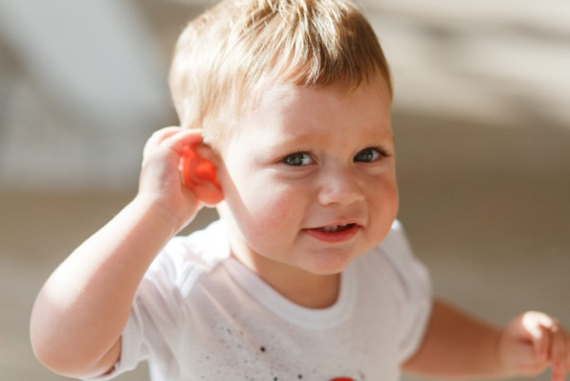
Фонематический, или речевой, слух дает ребенку возможность различать и узнавать звуки родного языка, понимать последовательность их расположения в словах, которые он слышит. Именно фонематический слух помогает ребенку различать слова и формы слов, похожие по звучанию, и правильно понимать смысл сказанного.
Если он плохо развит?
Отставание в развитии фонематического слуха ведет за собой нарушения в звукопроизношении, формировании связной речи, поэтому таким частым сейчас логопедическим диагнозам явлется дисграфия и дислексия, то есть к нарушениям формирования навыков грамотного письма и чтения.
Как происходит развитие фонематического слуха?
Развитие фонематического слуха ребенка происходит постепенно в процессе его общения с окружающими близкими. Поэтому с самого рождения старайтесь как можно чаще разговаривать со своим ребенком, читать ему стихи и сказки, петь колыбельные и детские песенки.Благоприятным периодом для развития фонематического слуха является возраст от 6 месяцев до 2 лет. Однако, он продолжает совершенствоваться на протяжении всего дошкольного возраста. Окончательное созревание зон коры головного мозга, ответственных за фонематическое восприятие, завершается к 5 — 7 годам. К 7 годам речь ребенка сближается с речью взрослого.
Когда нужно начинать?
В норме с третьей недели жизни ребенок реагирует на резкие звуки, а в два месяца начинает прислушиваться к более тихим. Трехмесячный малыш поворачивает голову в сторону источника звука, реагирует на него улыбкой, комплексом оживления. Вы можете заметить, что малышу нравится музыка. С четырех месяцев малыш начинает подражать звукам (появляется гуление, затем лепет), к полугоду малыш различает свое имя. К концу первого года жизни кроха различает часто употребляемые слова.

Нам уже два года, как действовать дальше?
На втором году жизни фонематический слух ребенка развивается очень активно. Ребенок уже различает все фонемы родного языка, хотя сама его речь далека от совершенства. К концу второго года малыш может на слух определить неверно произнесенный звук в речи взрослых или других детей и удивиться, почему мимо пролетел не «жук», а «лук».
3-4 года, продолжаем?
К концу третьего года жизни ребенок различает на слух сходные фонемы и слова, близкие по звучанию. При произношении ребенок пытается сохранить слоговую структуру слов, хотя и выговаривает не все звуки, например, «ти-ти-та» вместо «кар-ти-на» или «до-до-дил» вместо «кро-ко-дил». Очень важно, что в этот период ребенок начинает слышать собственную речь: он может заметить неправильно произнесенный звук и исправить себя.
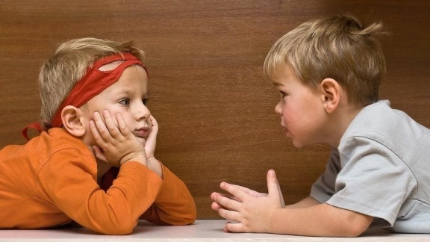
Если нам пять с половиной, наш фонематический слух уже достаточно сформирован?
На пятом году жизни ребенок учится определять последовательность и количество звуков в слове (специалисты называют этот процесс фонематическим анализом), может собрать слово из звуков (этот процесс называется фонематическим синтезом). Эти навыки являются необходимыми для овладения чтением и письмом. Многие дети в этом возрасте сами начинают проявлять активный интерес к словам, буквам, играм со звуками: придумывают слова на определённый звук, называют первый и последний звуки в слове. Некоторые дети просят научить их читать, пытаются сами что-то писать.
Пяти–шестилетний ребенок также уже хорошо различает повышение или понижение громкости речи, замедление или ускорение ее темпа.
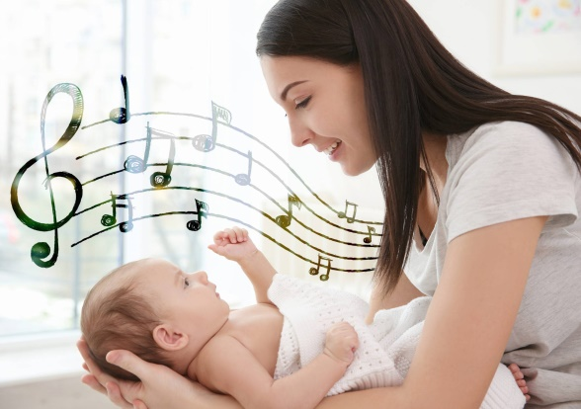
Как определить уровень развития фонематического слуха?
Вас должно вас насторожить:
1. отсутствие гуления и лепета у малыша в возрасте 4 – 6 месяцев;
2. отсутствие реакции на свое имя в возрасте 6-7 месяцев, на часто употребимые слова – в возрасте одного года;
3. замена звука на сходный с ним в своей речи и неразличение слов, близких по звучанию, в речи окружающих в возрасте 4 – 5 лет;
4. сильное отставание речевого развития ребенка от общепринятых норм развития речи.

Еще раз подчеркнем, что виною многих речевых нарушений (неправильного звукопроизношения, задержки формирования связной речи и других) очень часто является неразвитость фонематического слуха (различения звуков на слух) и фонематического восприятия (определения звукового состава слова).

Игры и упражнение для формирования фонематического слуха опубликуем в следующей консультации.

